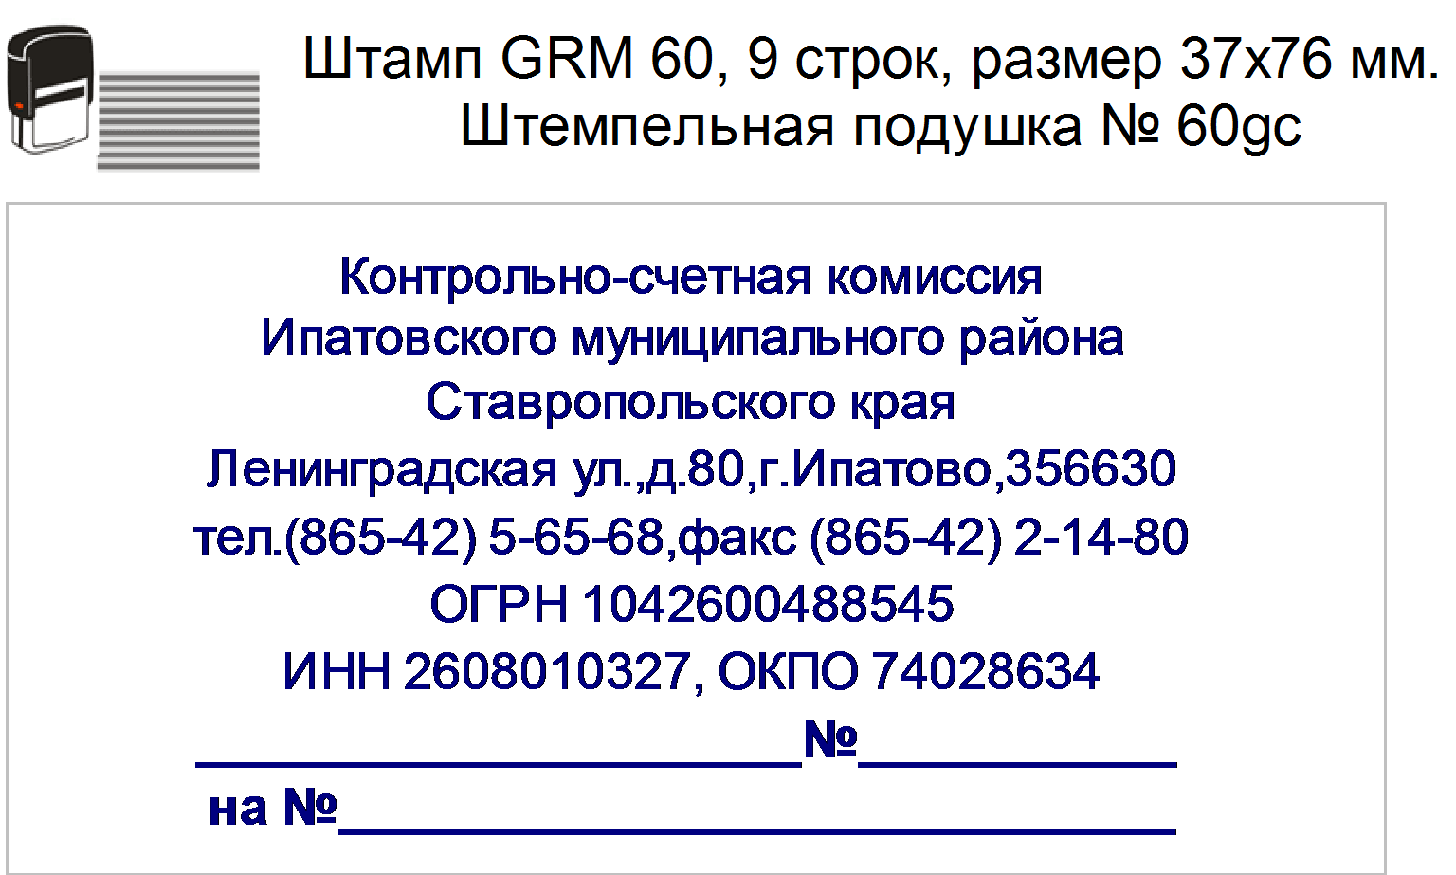
Утверждаю:
И.о. председателя
Контрольно-счетной комиссии Ипатовского муниципального района Ставропольского края
Е.Н. Санькова

16.08.2017 г.
05-08/222

Заключение
на проект решения Совета депутатов муниципального образования Леснодачненского сельсовета Ипатовского района Ставропольского края «О внесении изменений в решение Совета депутатов Леснодачненского сельсовета Ипатовского района Ставропольского края от 16 декабря 2016 г. № 22 «О бюджете муниципального образования Леснодачненского сельсовета Ипатовского района Ставропольского края на 2017 год и плановый период 2018 и 2019 годов»

На основании Бюджетного кодекса Российской Федерации, Положения о Контрольно - счетной комиссии Ипатовского муниципального района Ставропольского края, Положения о бюджетном процессе муниципального образования Леснодачненского сельсовета Ипатовского района Ставропольского края, Соглашения о передаче полномочий по осуществлению внешнего муниципального финансового контроля, Контрольно-счетной комиссией Ипатовского муниципального района Ставропольского края проведена финансовая экспертиза проекта решения «О внесении изменений в решение Совета депутатов Леснодачненского сельсовета Ипатовского района Ставропольского края от 16 декабря 2016 г. № 22 «О бюджете муниципального образования Леснодачненского сельсовета Ипатовского района Ставропольского края на 2017 год и плановый период 2018 и 2019 годов».
Установлено, что основной целью проекта решения, является изменение основных характеристик бюджета муниципального образования Леснодачненского сельсовета Ипатовского района Ставропольского края на 2017 год.
Планируется произвести увеличение доходной и расходной части бюджета муниципального образования Леснодачненского сельсовета Ипатовского района Ставропольского края на 2017 год в сумме 600,00 тыс. руб.
В результате уточненные характеристики бюджета муниципального образования Леснодачненского сельсовета Ипатовского района Ставропольского края на 2017 год составят по доходам в сумме 8513,37 тыс. руб., по расходам в сумме 8723,79 тыс. руб. Дефицит местного бюджета составит в сумме 210,42 тыс. руб.

Уточняется объем доходов за счет:

увеличения плановых бюджетных назначений по строке «Единый сельскохозяйственный налог» (00010503000010000110) в сумме 600,00 тыс. руб.

Уточняется объем расходов за счет:

доходов местного бюджета;
перераспределения средств местного бюджета по видам расходов согласно сводной росписи местного бюджета.
По плановым расходным ассигнованиям в разрезе разделов бюджета муниципального образования Леснодачненского сельсовета Ипатовского района Ставропольского края проектом решения предлагается внесение следующих изменений:

Общегосударственные вопросы

Утвержденные плановые бюджетные ассигнования, предусмотренные по разделу «Общегосударственные вопросы» на 2017 год составляют в сумме 3752,23 тыс. руб. и увеличиваются на 500,00 тыс. руб. за счет доходов местного бюджета на строки:
«Закупка товаров, работ и услуг для обеспечения государственных (муниципальных) нужд» (201 0113 5320020990 200) в сумме 301,00 тыс. руб.;
«Расходы на выплаты персоналу в целях обеспечения выполнения функций государственными (муниципальными) органами, казенными учреждениями, органами управления государственными внебюджетными фондами» (201 0113 5320010050 100) в сумме 199,00 тыс. руб.
Перераспределяются плановые бюджетные ассигнования со строки «Иные бюджетные ассигнования» (201 0113 5320020990 800) на строку «Расходы на выплаты персоналу в целях обеспечения выполнения функций государственными (муниципальными) органами, казенными учреждениями, органами управления государственными внебюджетными фондами» (201 0113 5320010050 100) в сумме 40,00 тыс. руб.
Итоговый объем уточненных плановых бюджетных ассигнований по разделу «Общегосударственные вопросы» на 2017 год составит в сумме 4252,23 тыс. руб.

Жилищно-коммунальное хозяйство

Утвержденные плановые бюджетные ассигнования, предусмотренные по разделу «Жилищно-коммунальное хозяйство» на 2017 год составляют в сумме 262,00 тыс. руб. и увеличиваются на 100,00 тыс. руб. за счет доходов местного бюджета на строку «Закупка товаров, работ и услуг для обеспечения государственных (муниципальных) нужд» (201 0503 5360020570 200) в сумме 100,00 тыс. руб.
Итоговый объем плановых бюджетных ассигнований по разделу «Жилищно-коммунальное хозяйство» на 2017 год составит в сумме 362,00 тыс. руб.

На основании вышеизложенного, Контрольно - счетная комиссия Ипатовского муниципального района Ставропольского края считает целесообразным утверждение проекта решения «О внесении изменений в решение Совета депутатов Леснодачненского сельсовета Ипатовского района Ставропольского края от 16 декабря 2016 г. № 22 «О бюджете муниципального образования Леснодачненского сельсовета Ипатовского района Ставропольского края на 2017 год и плановый период 2018 и 2019 годов».

Инспектор Контрольно-счетной
комиссии Ипатовского муниципального
района Ставропольского края Е.Н.Санькова

